網頁快取(Web proxy)設定
- 本服務限校內 IP 使用。
  - 自動組態設定 http://net.nthu.edu.tw/proxy.pac
  - 伺服器 proxy.nthu.edu.tw

Microsoft IE

Step 1
- 開啟 Microsoft Windows Internet Explorer (IE)。
- 上方工具列，點選「工具」。
- 點選「網際網路選項」。
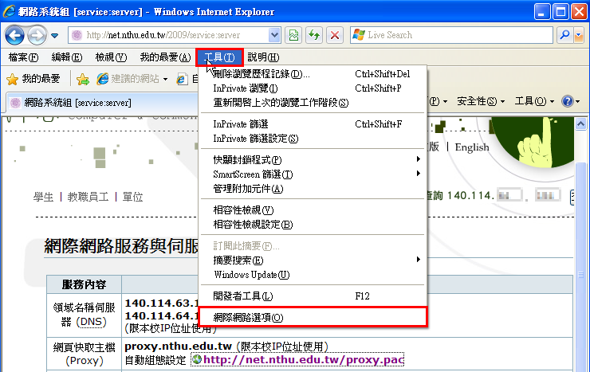

Step 2
- 點選上方「連線」。
- 點選「區域網路設定」。
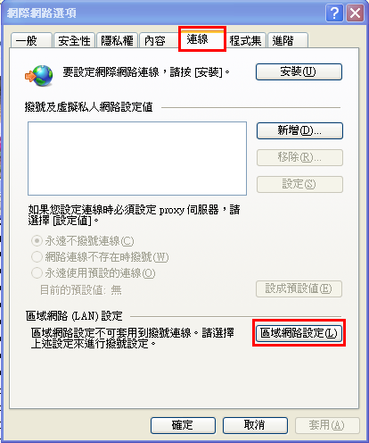

Step 3
- 勾選「使用自動組態指令碼」。
- 填寫網址 http://net.nthu.edu.tw/proxy.pac
- 按「確認」即完成設定
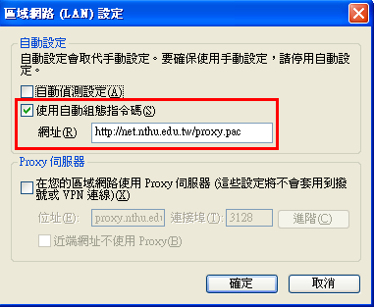

Firefox

Step 1
- 開啟 Firefox (IE)。
- 上方工具列，點選「工具」。
- 點選「選項」。
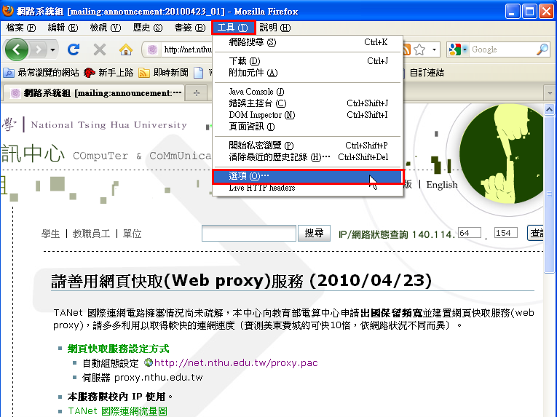

Step 2
- 先點選上方「進階」，再點選左方「網路」。
- 點選「設定」。
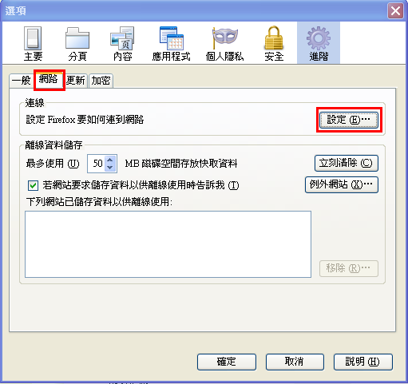

Step 3
- 勾選「Proxy自動設定網址」。
- 填寫網址 http://net.nthu.edu.tw/proxy.pac
- 按「確認」即完成設定


